花蓮縣花蓮市明廉國民小學110學年度第1學期課內社團成果報告
社團名稱： 棋藝社
年級： 四年級
成果照片：
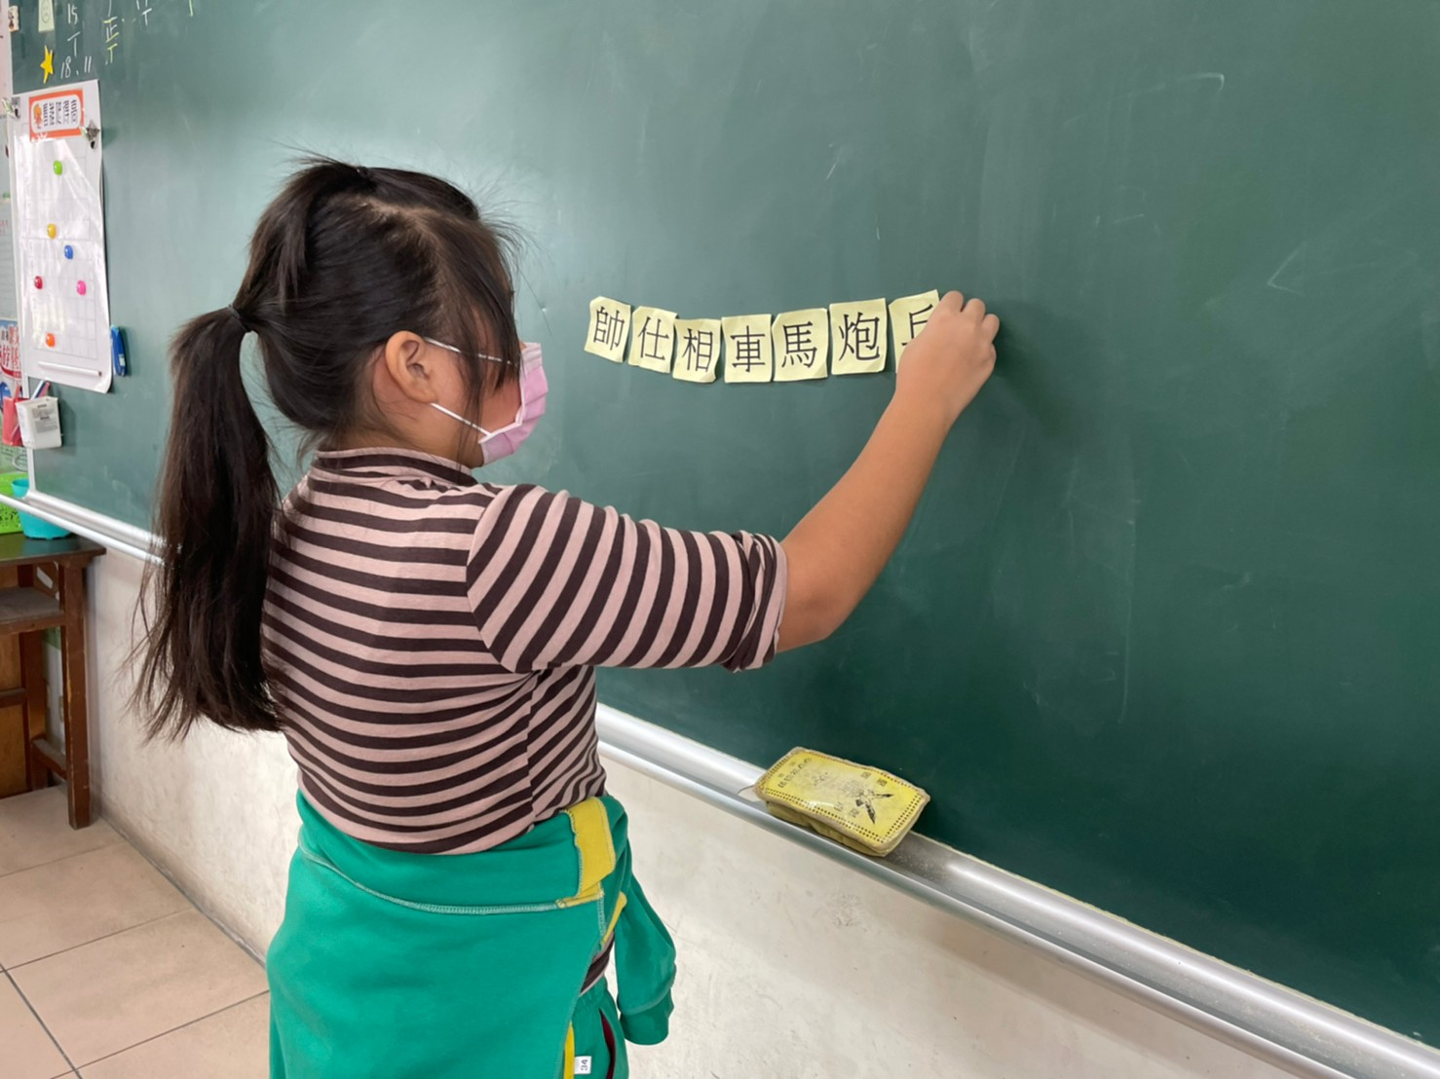 | 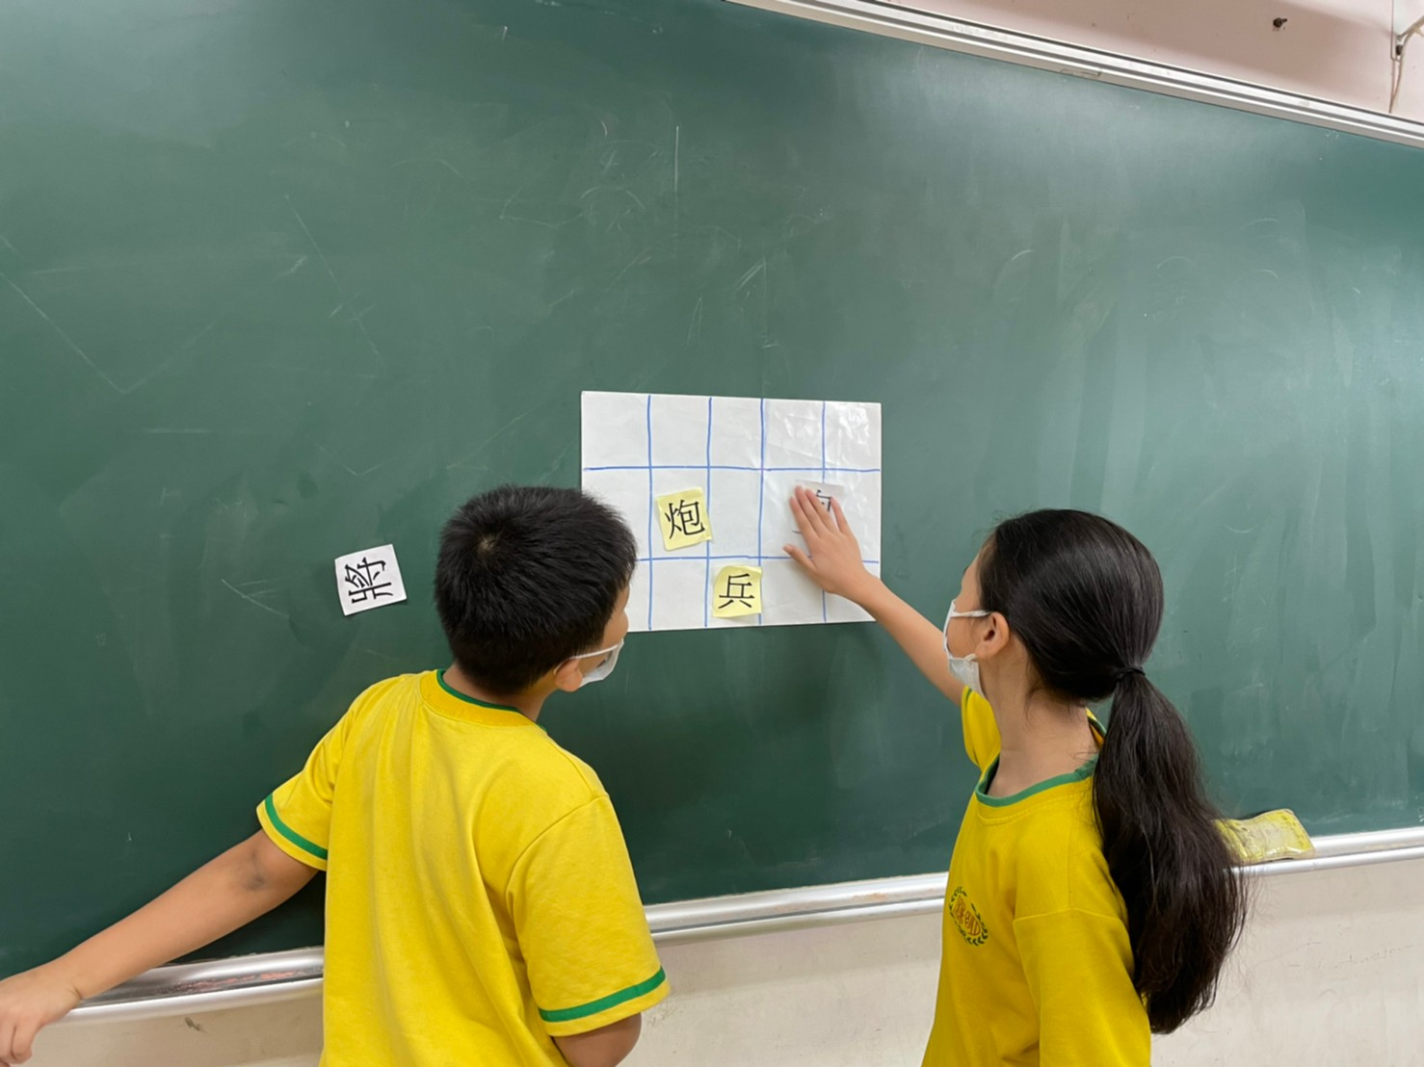
圖片說明：基礎練習-請學生上台按照大小排列 | 圖片說明：進階練習-兩位學生上台示範對戰
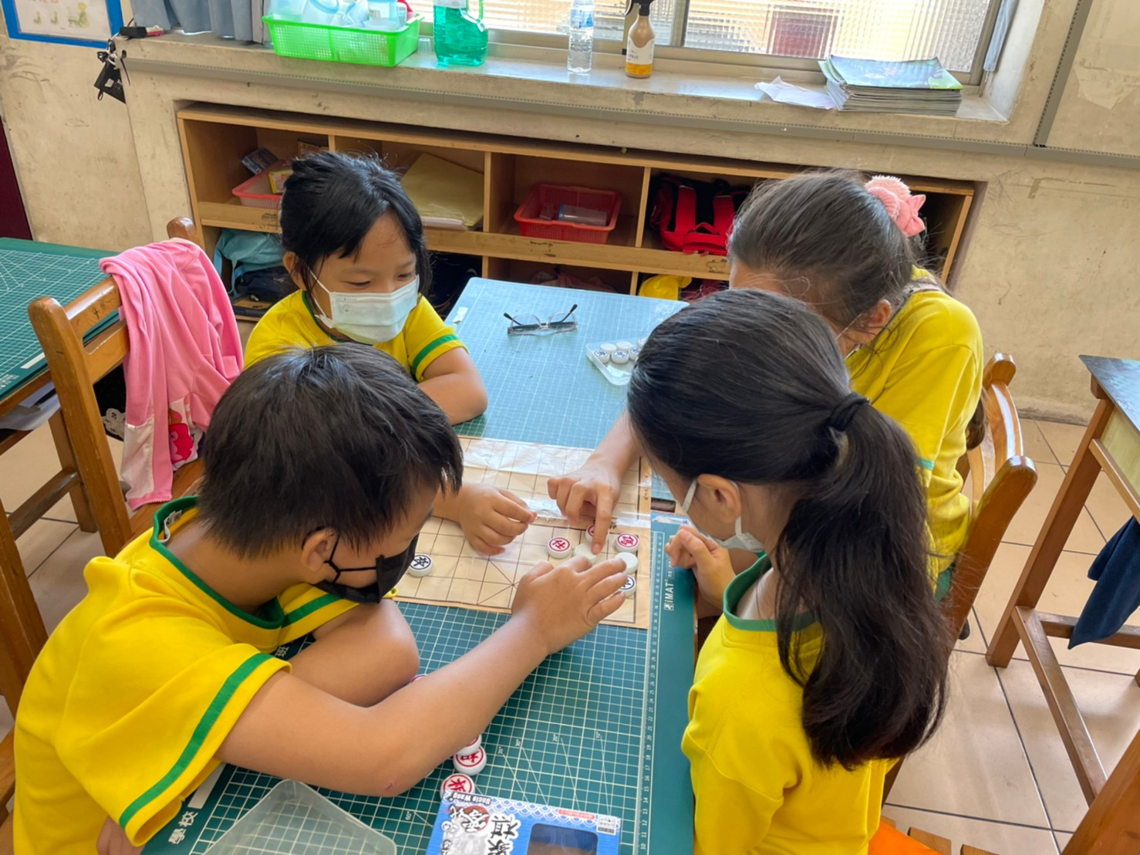 | 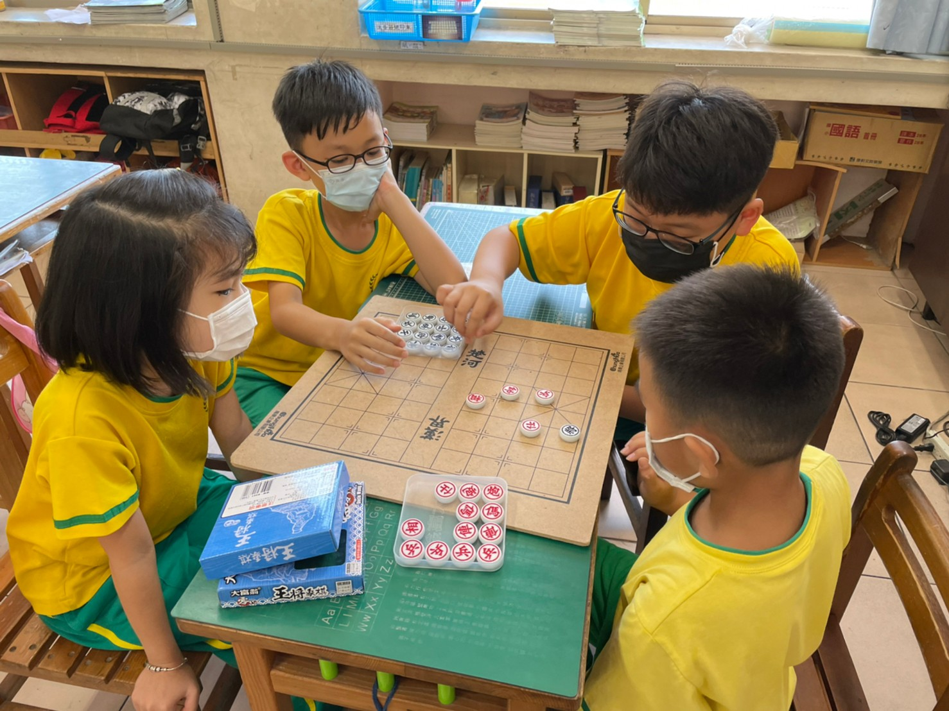
圖片說明： 師徒制-小老師指導同學下棋 | 圖片說明： 學生練習下棋

